**یک روش عددی برای حل یک کلاس از معادلات دیفرانسیل جزئی پخش زمان-کسری از مرتبه توزیعی برحسب مشتق کسری کپوتو-پربهاکار**

علیرضا انصاری[1]، محمدحسین درخشان[2]

1. دانشیار، دانشکده علوم ریاضی، دانشگاه شهرکرد،

2. دانش آموخته دکتری، دانشکده علوم ریاضی، دانشگاه شهرکرد.

چکیده:در این مقاله یک روش عددی مبتنی بر درونیابی خطی بی‌اسپلاین به همراه یک روش تفاضل متناهی برای حل عددی یک کلاس از معادلات دیفرانسیل جزئی پخش‌ زمان-کسری از مرتبه توزیعی به شکل زیر



استفاده می­کنیم، که در آن  و  به‌ترتیب مشتق کسری کپوتو-پربهاکار و تابع وزن مرتبه کسری هستند. برای این منظور، ما ابتدا مشتق کسری کپوتو-پربهاکار را به صورت ترکیب خطی از توابع بی‌اسپلاین درنظرمی‌گیریم و سپس با استفاده از روش تفاضل متناهی، مشتق مرتبه دوم در معادله را تقریب می‌زنیم. با جایگذاری این دو تقریب در معادله پخش‌ زمان-کسری از مرتبه توزیعی، جواب عددی را به دست می‌آوریم. همچنین آنالیز همگرایی برای روش پیشنهادی و آنالیز خطا برای مشتق کسری کپوتو-پربهاکار را بیان می­کنیم و در پایان سه مثال‌ برای دقت و کارایی روش عددی پیشنهادی را ارائه می­کنیم.

واژه‌های کلیدی:معادله دیفرانسیل پخش زمان-کسری، مرتبه توزیعی، کپوتو-پربهاکار، تابع اسپلاین، تفاضل متناهی.

**A numerical method for solving a class of distributed order time-fractional diffusion with respect to Caputo-Prabhakar fractional derivative**

Alireza Ansari1, Mohammad Hossein Derakhshan2

1. Associate Professor, Faculty of Mathematical Sciences, Shahrekord University,

2. Phd, Faculty of Mathematical Sciences, Shahrekord University.

Abstract: In this paper, we use a numerical method based on the B-spline interpolation along with the finite difference method to solve a class of distributed order time- fractional diffusion equations in the following form



where and  are the Caputo-Prabhakar fractional derivative and the fractional order weight function, respectively. For this purpose, we first consider the Caputo-Prabhakar fractional derivative as a linear combination of the B-spline functions, and then we approximate the second-order derivative in the above equation using the finite difference method. By substituting the associated approximations into the distributed order time-fractional diffusion equation, the numerical solution is obtained. We also state the convergence analysis for the Caputo-Prabhakar fractional derivative and error analysis for the proposed method. Finally, we give three numerical examples for the performance and accuracy of the proposed numerical method.

Keywords: Distributed order time-fractional diffusion equation; Caputo-Prabhakar fractional derivative; Spline function; Finite difference.

# 1-مقدمه

حسابگان مرتبه کسری نام یک نظریه در مورد انتگرال‌ها و مشتق‌های از مرتبه دلخواه است که مفاهیم مشتق‌گیری از مرتبه صحیح و انتگرال­گیری‌ چندگانه را تعمیم می‌دهد. به عبارت‌دیگر حسابگان مرتبه کسری شاخه‌ای از ریاضیات است که مشتق‌ها و انتگرال‌ها در آن از مرتبه کسری هستند و این موضوع در سال‌های اخیر مورد توجه بسیاری از دانشمندان علوم پایه و مهندسی قرار گرفته است. معادلات دیفرانسیل از مرتبه کسری در بسیاری از مسائل علوم پایه و علوم مهندسی از جمله فیزیک، شیمی، مکانیک، الکترونیک و غیره کاربردهای فراوانی دارد [2،1]. بسیاری از پدیده‌ها در رشته‌های مختلف توسط معادلات دیفرانسیل از مرتبه کسری به طور دقیق قابل مدل‌بندی هستند [5-3]. از جمله می‌توان به پدیده‌هایی در مسائل کنترل، مدل‌های آماری، مسائل اقتصادی، الکترومغناطیس، الکتروشیمی، کیهان شناسی، صوت شناسی، انتقال گرما، خطوط مخابرات و علوم مواد اشاره کرد. اتخاذ محاسبات کسری در مدل‌سازی ریاضی در طول دهه‌های گذشته توسعه یافته و منجر به پژوهش های قابل توجه­ای در مسایل علمی مختلف شده است [7،6]. به تازگی با توجه به پتانسیل این گونه معادلات برای توصیف پدیده‌های فیزیکی و ریاضی، مدل‌هایی مبتنی بر معادلات دیفرانسیل کسری مرتبه توزیعی و مرتبه متغیر به یک علاقمندی پژوهشی در حال رشد تبدیل شده است [9،8]. معادلات دیفرانسیل کسری از مرتبه توزیعی در تمامی زمینه‌های فیزیکی و ریاضی برای مدل‌سازی کاربرد دارد .به عنوان مثال، مدلی از رفتار تنش در محیط ناکشسان [10]، مدل‌هایی از پوسته‌های کروی و پیچشی [11]، مدل‌های دی‌الکتریک و معادلات پخش [12]، مدلی از روابط ورودی-خروجی برای یک سیستم خطی متغیر با زمان [13] و مدل حرارتی [14] را می­توان برشمرد. در پژوهش‌های انجام شده توسط دانشمندان، چندین تعریف متفاوت از انتگرال کسری و مشتق بیان می‌شود که برخی از آنها مانند انتگرال ریمان-لیوویل[3] ، مشتق کپوتو[4] و مشتق ریمان-لیوویل کاملاً مورد مطالعه قرار گرفته و در مدلهای کاربردی مورد استفاده قرار گرفته است [15]. در این مقاله به معرفی تعمیم جدیدی از مشتقات کسری از نوع ریمان-لیوویل و کپوتو پرداخته می‌شود که برحسب جملات تابع پربهاکار[5] بیان می‌شود که برای اولین بار توسط پربهاکار معرفی شد [16]. این تابع در حالت‌های خاص توابع میتگ-‌لفلر[6] تک پارامتری و دو پارامتری را نتیجه می‌دهد [17] .

در این مقاله برای اولین بار است که یک نوع معادله دیفرانسیل کسری معرفی شده از مرتبه توزیعی شامل مشتق کسری پربهاکار مطالعه می‌شود. به دلیل کاربرد گسترده این دسته از معادلات در علوم کاربردی و به طور کلی نبودن یک جواب دقیق تحلیلی، رویکرد عددی برای این نوع از معادلات اهمیت ویژه­ای دارد. نویسندگان حوزه معادلات دیفرانسیل کسری بیشتر در مطالعه خود از مشتقات کسری ریمان-لیوویل و کپوتو برای حل سیستم‌های کسری مرتبه توزیعی با استفاده از روش‌های عددی استفاده کرده‌اند [21-18]. برای مثال، در [22] از یک روش عددی مبتنی بر روش متناهی فشرده برای حل معادلات پخش زمان-کسری از مرتبه توزیعی روی دامنه کراندار استفاده می‌شود. در [23] یک معادله پخش زمان-کسری از مرتبه توزیعی بیان می‌شود و با استفاده از روش تفاضل ضمنی به بررسی جواب‌های تقریبی آن پرداخته می‌شود. در [24] از روش تفاضل صریح برای حل معادله پخش زمان-کسری از مرتبه توزیعی استفاده می‌شود. در [25] یک روش عددی صریح برای به‌دست آوردن جواب‌های تقریبی از معادلات پخش زمان-کسری از مرتبه توزیعی با واحد غیرخطی به کار برده می‌شود. در [26] از یک روش عددی جدید مبتنی بر روش چندجمله‌ای های چپیشف[7] برای حل معادله پخش زمان-کسری از مرتبه توزیعی ارائه می‌شود. در [27] به وجود و یکتایی جواب‌ها برای معادله پخش زمان-کسری از مرتبه توزیعی پرداخته می‌شود. در [28]، یک روش عددی مبتنی بر روش موجک-چپیشف برای حل معادلات کسری یک و دو بعدی از مرتبه توزیعی مطالعه می‌شود. در [29] به حل سیستم‌های کسری مرتبه توزیعی شامل معادلات پخش روی فضای دوبعدی و سیستم‌های غیرخطی اشاره می‌شود.

در این مقاله، ما بر روی معادلات دیفرانسیل پخش زمان-کسری از مرتبه توزیعی شامل مشتق کسری پربهاکار متمرکز می‌شویم که این مشتق کسری از ساختار مشتق کسری ریمان-لیوویل تبعیت می‌کند با این تفاوت که به جای هسته این مشتق کسری از تابع میتگ-لفلر سه پارامتری که به عنوان تابع پربهاکار شناخته می‌شود، استفاده می‌شود [31،30]. از کاربردهای مهم تابع پربهاکار می‌توان به توصیف پدیده‌های آرام‌سازی در دی الکتریک تصادفی از نوع هاواریلیک– نگامی[8] [33،32]، مدلی از سیستم‌های ناهمگن و اختلال یافته در پدیده‌های خطی و غیرخطی [34]، نظریه احتمال [35] و ویسکوالاستیسیته کسری [36] اشاره کرد. هدف اصلی در این مقاله استفاده از یک روش گسسته‌سازی مبتنی بر درونیابی خطی بی‌اسپلاین و روش تفاضل متناهی برای به دست آوردن جواب‌های تقریبی یک معادله پخش‌ زمان-کسری مرتبه توزیعی شامل مشتق کسری پربهاکار  از مرتبه  به صورت زیر است:

(1) 



تحت شرایط مرزی و اولیه زیر است:



که در آن  تابع وزن مرتبه کسری و  است. با توجه به کاربرد گسترده این کلاس از معادلات در علوم کاربردی مانند بیولوژیک، مکانیک سیالات، پلاسما و شیمی و به دلیل کمبود یک راه حل دقیق تحلیلی، رویکرد عددی برای حل این مساله بسیار مهم است. بنابراین انگیزه اصلی این مقاله به دست آوردن جواب‌های تقریبی معادله معرفی شده در رابطه (1) است. در این جهت این مقاله به صورت زیر سازماندهی می­شود. در بخش دوم تعاریف و لم‌هایی که در بخش‌های بعدی استفاده می‌شود، ارائه می‌کنیم. در بخش سوم روش عددی پیشنهادی برای حل معادله (1) بیان می‌شود. در بخش چهارم با ارایه سه مثال به بررسی دقت و کارایی روش پیشنهادی می­پردازیم.

# 2- تعاریف و مقدمات اولیه

تعریف 1:فرض کنیم  یک عددی حقیقی باشد و به طوری که . در این‌صورت انتگرال کسری ریمان-لیوویل از مرتبه  به صورت زیر تعریف می­شود [15]:

(2) 

که . همچنین مشتق کسری ریمان-لیوویل از مرتبه  به شکل زیر بیان می­شود:

(3) 

به­علاوه برای تابع به طورمطلق پیوسته ، مشتق کسری کپوتو از مرتبه  به صورت زیر معرفی می­شود [15]:

(4)

تعریف 2: فرض کنیم که  فضای سوبولوف است و به‌صورت



تعریف شده است. در این‌صورت انتگرال کسری پربهاکار به صورت زیر برای  (به‌طوری‌که  ) تعریف می­شود [15]:

(5) 

که در آن  و  تابع پربهاکار است که در سال 1971 توسط پربهاکاربه‌صورت زیر معرفی شده است [15]:

(6) 

تعریف 3: فرض کنیم شرایط تعریف 2 برای تابع  برقرار باشد و . در این‌صورت مشتق کسری پربهاکار به صورت زیر تعریف می­شود [15]:

(7)

که  و . همچنین مشتق کسری کپوتو-پربهاکار به‌شکل زیر معرفی می‌شود:

(8)

تعریف 4: عملگر دیفرانسیل کسری مرتبه توزیعی  به‌صورت زیر تعریف می‌شود:

(9)

که  تابع وزن است.

لم­1: فرض ­کنیم و . در این‌صورت داریم [37]:

(10) 

# 3-گسسته‌سازی عملگرکسری مرتبه توزیعی

در این بخش یک روش گسسته‌سازی برای معادله پخش زمان-کسری مرتبه توزیعی داده شده در رابطه (1)، معرفی می‌شود. برای استفاده از روش گسسته‌سازی، گام‌های زمان و مکان به‌ترتیب با نماد‌های  و نشان داده شده است و به صورت زیر بیان می‌شوند:

(11) 

که درآن . برای استفاده از روش گسسته‌سازی در ابتدا با استفاده از تعریف 3، مشتق کسری کپوتو-پربهاکار در نقطه  محاسبه می‌شود، که برای این نمایش داریم:

(12) 

سپس با استفاده از درونیابی خطی بی‌اسپلاین که با نماد  نشان داده می‌شود، مشتق مرتبه اول  در رابطه (12) به صورت زیر تقریب زده می‌شود:

(13) 

با جایگذاری رابطه (13) در رابطه (12) معادله زیر به دست می­آید:

(14)

اکنون می‌توان با توجه به معادله (14) قضیه زیر را بیان نمود.

قضیه1: فرض کنیم  یک تابع در  (مجموعه‌ایی از توابع‌ که مشتقات اول، دوم و سوم پیوسته دارند) است. در این‌صورت داریم:

(15) 

که درآن ضرایب مورد نظر به شکل زیر قابل محاسبه هستند:

(16) 

**برهان:** برای اثبات کافی است ابتدا از معادله (14) استفاده کنیم، سپس با استفاده از انتگرال گیری جزءبه جزء و رابطه (10) به­راحتی به نتیجه مورد نظر می‌رسیم.

لم­2: فرض ­کنیم . در این‌صورت ضرایب  که در معادله (16) داده شده است، در ویژگی‌های زیر صدق می‌کنند:

1. ضرایب  برای  مثبت هستند.
2. سری  همگرا و مثبت است.

برهان: در ابتدا برای  ضرایب  را به صورت زیر در نظر می­گیریم:



حال قضیه مقدار میانگین را برای تابع پیوسته  به‌کارمی‌بریم. توجه می­کنیم که با استفاده از رابطه  و در نظرگرفتن نقاطو  خواهیم داشت] 37[:



که نشان می‌دهد ضرایب  برای  و  مثبت هستند و داریم:



بنابراین برهان کامل می‌شود.

قضیه2: فرض کنیم  یک تابع در و . در این‌صورت ثابت مثبتی مانند  وجود دارد به طوری که رابطه (15) در نامساوی زیر صدق می‌کند:

(17) 

که در آن  و  یک مقدار دلخواه در بازه  است.

برهان:با استفاده از درونیابی خطی بی‌اسپلاین ، مشتق مرتبه اول  در بازه به صورت زیر تقریب زده می‌شود:

(18) 

بنابراین با استفاده از رابطه‌های (12) و (18) داریم:

(19) 

که . لذا از معادله (19) می­توان به دست آورد:

(20)

که درآن . بنابراین اثبات این قضیه کامل می‌شود.

قضیه 3: فرض کنیم  یک تابع در  است. در این‌صورت عملگرکسری مرتبه توزیعی داده شده در معادله (9)، دارای تقریب عددی زیر است:

(21) 

که

(22) 

و  اندازه گامها در بازه  ، و  است.

برهان:ابتدا بازه را به  زیربازه یکسان  با دامنه  تقسیم می‌کنیم. سپس در این بازه نقطه میانی را به صورت زیر درنظر می‌گیریم:

(23) 

با استفاده از انتگرال‌گیری نقطه میانی، خواهیم داشت:



که در آن و . در نتیجه با استفاده از تعریف مشتق کسری کپوتو-پربهاکار نابرابری بالا به صورت زیر تقریب زده می‌شود:

(24)

با به‌کاربردن معادله (18) ، رابطه (24) را به صورت زیر بازنویسی می­کنیم:

(25) 

که درآن . با ساده‌سازی معادله (25) داریم:

(26)

اکنون با فرض این که  و، در نهایت از رابطه (26) نتیجه زیر حاصل می­شود:

(27)

که درآن . بنابراین برهان کامل می‌شود.

برای به دست آوردن جواب‌های تقریبی معادله (1) تحت شرایط مرزی و اولیه داده شده، مشتقات مرتبه اول و دوم به صورت زیر در نظرگرفته می‌شوند:



و

(28) 

چون تابع  به‌صورت



تقریب زده می‌شود، بنابراین با قراردادن تابع  در ، مشتق مرتبه دوم  به صورت زیر بازنویسی می‌شود:

(29) 

پس با جایگذاری رابطه‌های (21)، (28) و (29) در معادله (1) به دست می‌آوریم:

(30)

با نادیده گرفتن جمله  درعبارت بالا نتیجه زیر حاصل می­شود:

(31)

که . بنابراین با در نظر گرفتن رابطه (31) و شرایط اولیه و مرزی به صورت زیر :



جواب‌های تقریبی رابطه (1) قابل نمایش خواهند بود. بررسی همگرایی روش عددی پیشنهادی برگرفته از یک فرآیند مشابه در مرجع [24] است. فرض کنیم که برای  و ،  و  به‌ترتیب، جواب تقریبی از معادله (31) با استفاده از روش عددی و جواب دقیق معادله (1) باشند. در‌این‌صورت مقدار خطا را به‌صورت زیر تعریف می‌کنیم:



فرض کنیم که و . دراین‌صورت داریم:



که درآن  و . اکنون با استفاده از معادلات (30) و (31)، نابرابری زیر را به­دست می‌آوریم:



با به‌کاربردن نابرابری مثلثی برای عبارت بالا خواهیم داشت:

(32)

با توجه به مقادیر و ، از معادله (32) می­توان به دست ‌آورد:



لذا برای هر خطای اولیه دلخواه  یک عدد مثبت مستقل از ،  و  وجود دارد به‌طوری‌که



بنابراین روش پیشنهادی همگرا است.

# 4-نتایج عددی

در این بخش به بررسی سه مثال برای نشان‌دادن و کارایی روش پیشنهادی در این مقاله می­پردازیم. برای ارزیابی عملکرد روش پیشنهادی ماکزیمم خطای مطلق و مرتبه همگرایی را به صورت زیر در نظرمی‌گیریم:



که در آن  ماکزیمم خطا برای طول گام  است.

مثال 1:مسئله پخش زمان-کسری از مرتبه توزیعی زیررا در نظر می­گیریم:

(33)

با شرایط مرزی و اولیه زیر

(34)

تحت شرایط بیان شده در رابطه (34) جواب دقیق این معادله دیفرانسیل به صورت زیر داده می­شود:

 (35)

این مثال را با استفاده از روش پیشنهادی برای مقادیر مختلف  و  حل می­کنیم. در این مثال فرض می‌شود  و جواب‌های تقریبی این مثال با قرار دادن  و  تقریب زده می‌شوند و نتایج عددی این جواب‌ها برای مقادیر مختلفی از پارامترهای ،  و  در شکل‌ 1 نشان داده می‌شوند. تصویری از جواب‌های تقریبی و دقیق برای مقادیر مختلفی از  و در شکل 2 نمایش داده می‌شود. در جدول (1) ماکزیمم خطای مطلق و مرتبه همگرایی با استفاده از روش پیشنهادی گزارش شده است. از جدول 1 واضح است که برای و داریم  و .

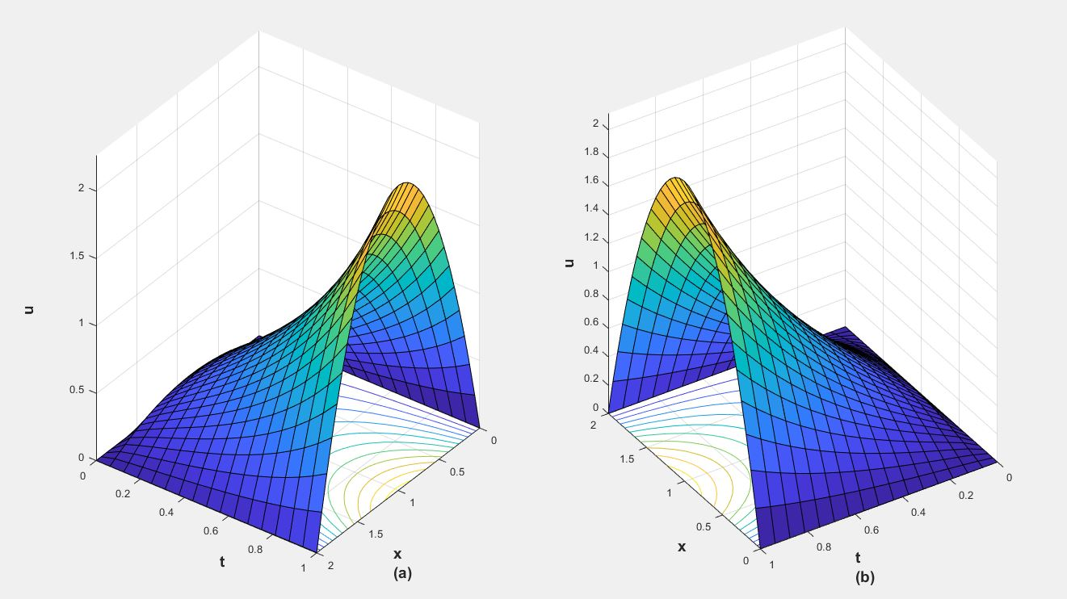

**شکل 1: جواب‌های تقریبی مثال 1 با اندازه گام‌های مختلف و . (a): تصویری از جواب‌های تقریبی برای ، (b): تصویری از جواب‌های تقریبی برای .**

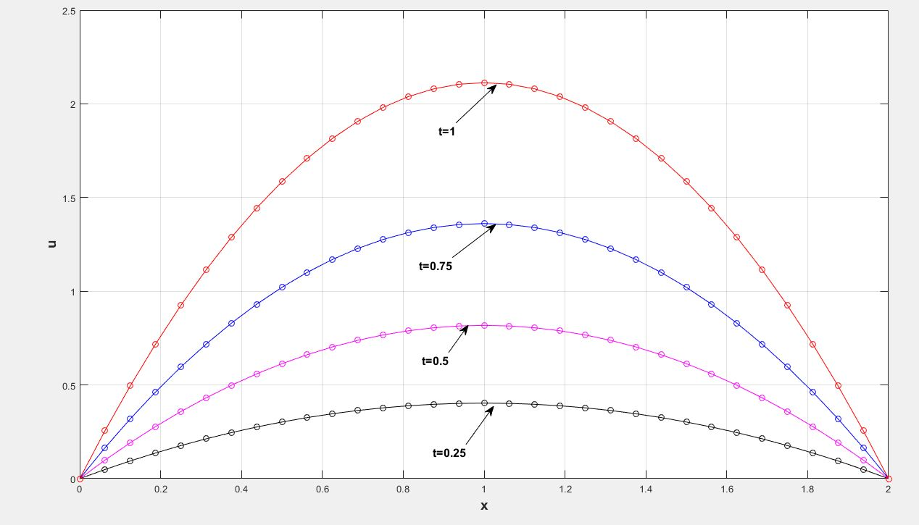

**شکل 2: جواب‌های تقریبی مثال 1 با اندازه گام‌های مختلف و برای مقادیر مختلفی از .**

**جدول 1: ماکزیمم خطای مطلق و مرتبه همگرایی با استفاده از روش پیشنهادی برای مثال 1**

|  |  |  |  |  |  |  |  |
| --- | --- | --- | --- | --- | --- | --- | --- |
|  | | | |  |  | |  |
|  |  |  |  |  |  |
| - |  | - |  | - |  |  |
|  |  |  |  |  |  |  |
|  |  |  |  |  |  |  |
|  |  |  |  |  |  |  |

مثال 2: معادله پخش زمان-کسری از مرتبه توزیعی زیررا در نظر می­گیریم:

(36)

تحت شرایط مرزی و اولیه:

(37)

با توجه به شرایط اولیه و مرزی، برای این مثال جواب دقیق به صورت زیر داده شده است:

 (38)

با استفاده از روش پیشنهادی برای مقادیر مختلف  و  این مثال را حل می‌کنیم. در این مثال فرض می‌شود  ،  و . در شکل‌ 3 نتایج عددی جواب‌های تقریبی برای مقایر مختلفی از پارامترهای ،  و  نشان داده می‌شود. تصویری از جواب‌های تقریبی و دقیق برای مقادیر مختلفی از  و  در شکل 4 نمایش داده می‌شود. همچنین در جدول 2، ماکزیمم خطای مطلق و مرتبه همگرایی با استفاده از روش پیشنهادی گزارش شده است. از جدول2 واضح است که برای  و  داریم  و .

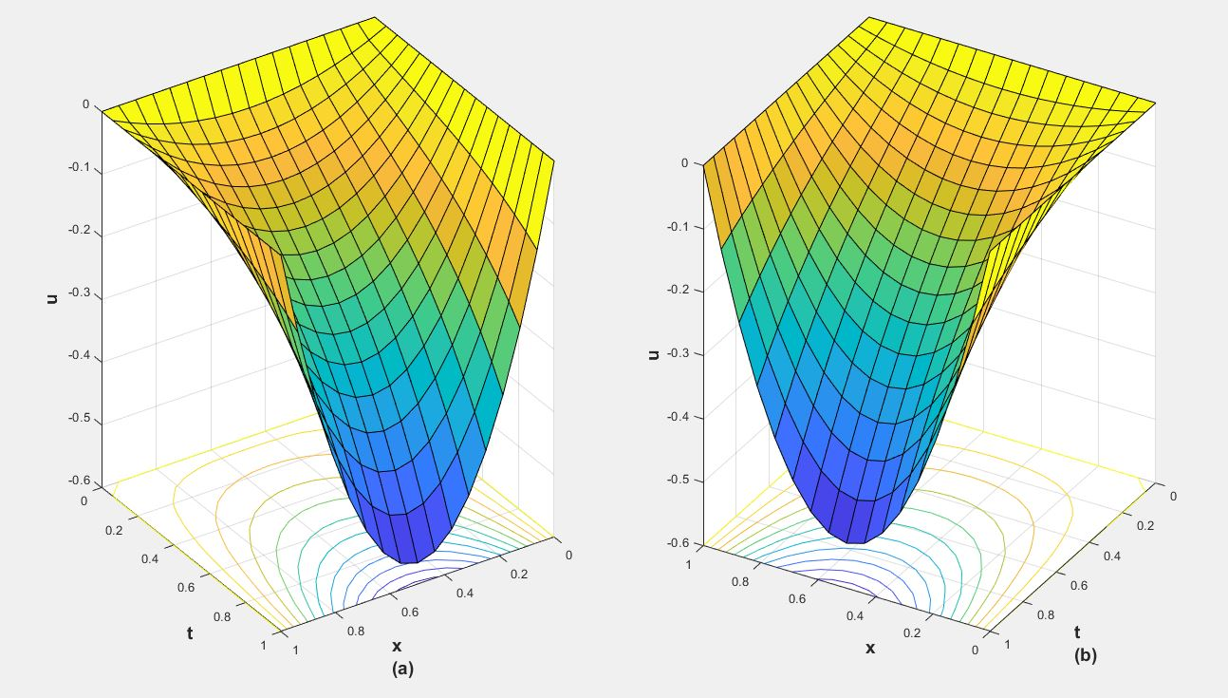

**شکل 3: جواب‌های تقریبی مثال 2 با اندازه گام‌های مختلف و . (a): تصویری از جواب‌های تقریبی برای ، (b): تصویری از جواب‌های تقریبی برای .**

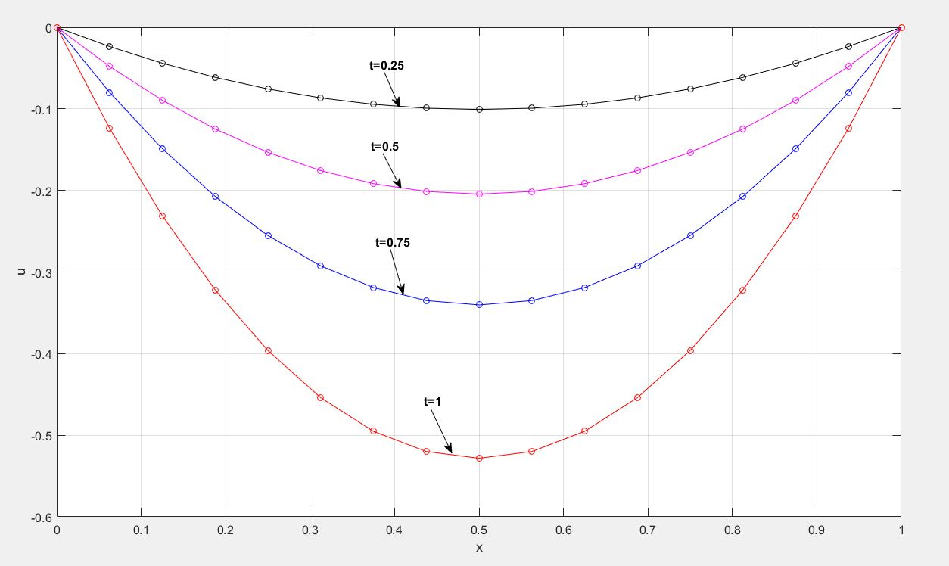

**شکل 4: جواب‌های تقریبی مثال 1 با اندازه گام‌های مختلف و برای مقادیر مختلفی از .**

**جدول 2: ماکزیمم خطای مطلق و مرتبه همگرایی با استفاده از روش پیشنهادی برای مثال 2**

|  |  |  |  |  |  |  |  |
| --- | --- | --- | --- | --- | --- | --- | --- |
|  | | | |  |  | |  |
|  |  |  |  |  |  |
| - |  | - |  | - |  |  |
|  |  |  |  |  |  |  |
|  |  |  |  |  |  |  |
|  |  |  |  |  |  |  |

مثال 3. معادله کسری مرتبه توزیعی زیر رادرنظر می‌گیریم:



با شرط اولیه



و شرایط مرزی



که درآن  و



تحت این شرایط جواب دقیق برای این مسئله  است. برای این مسئله، فرض می‌کنیم  و جواب عددی  را با قرار دادن  و  تقریب می‌زنیم. نتایج عددی جواب‌های تقریبی برای مقایر مختلفی از پارامترهای ،  و  و  در شکل 5 نشان داده شده است. به علاوه، تصویری از جواب‌های تقریبی و دقیق برای مقادیر مختلفی از  ،و  در شکل 6 نمایش داده می‌شود. ماکزیمم خطا و مرتبه همگرایی با استفاده از روش پیشنهادی برای این مسئله در جدول 3 گزارش شده است. جدول 3 نشان می‌دهد روش پیشنهادی، دقت و کارایی مناسبی برای حل این‌نوع از مسئله‌ها را دارد. از جدول 3 واضح است که برای  و  داریم  و .

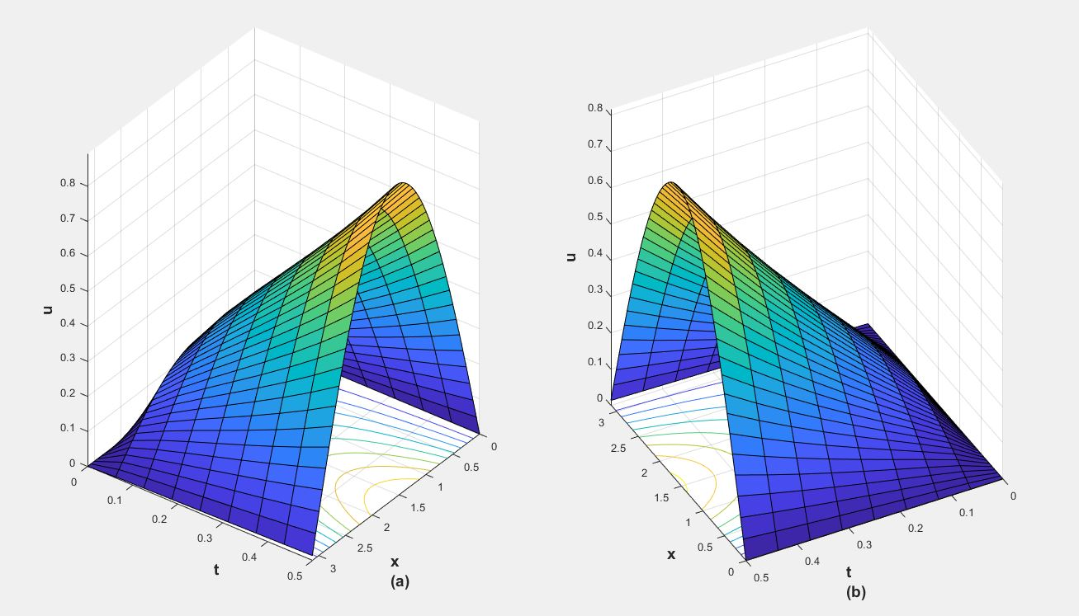

**شکل 5: جواب‌های تقریبی مثال 3 با اندازه گام‌های مختلف و . (a): تصویری از جواب‌های تقریبی برای ، (b): تصویری از جواب‌های تقریبی برای .**

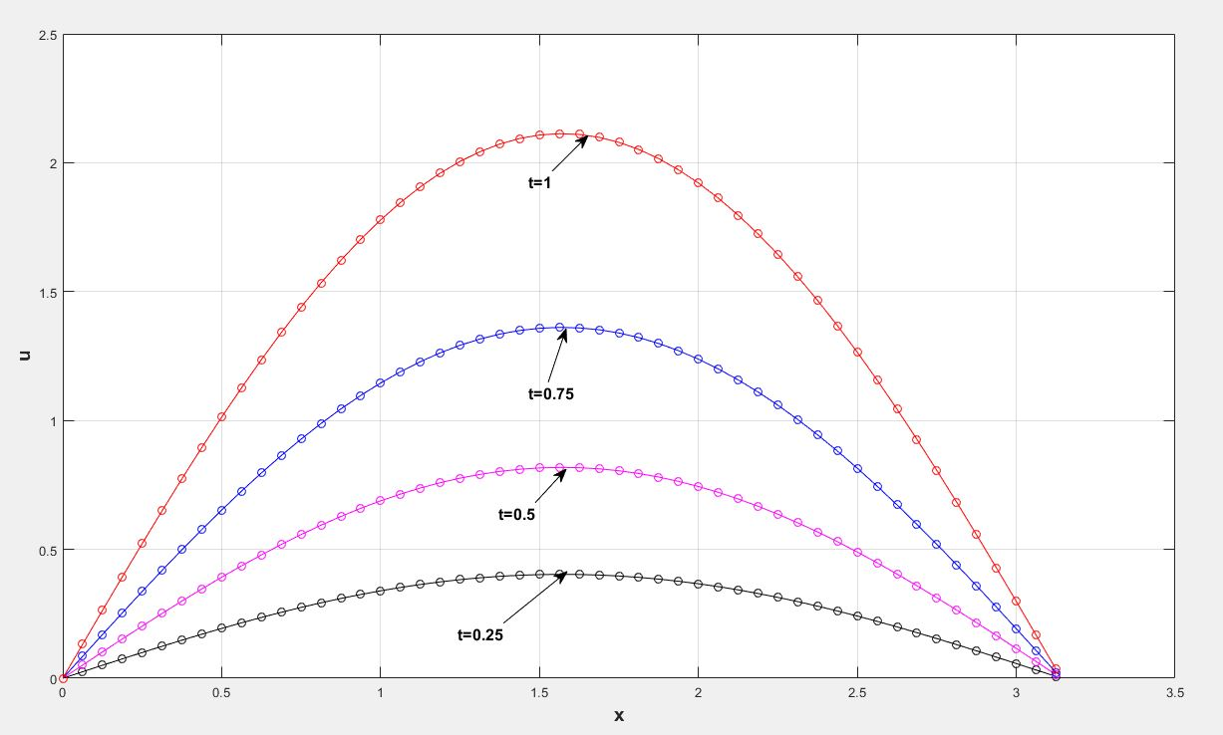

**شکل 6: جواب‌های تقریبی مثال 1 با اندازه گام‌های مختلف و برای مقادیر مختلفی از .**

**جدول 3: ماکزیمم خطا و مرتبه همگرایی با استفاده از روش پیشنهادی برای مثال 3**

|  |  |  |  |  |  |  |  |
| --- | --- | --- | --- | --- | --- | --- | --- |
|  | | | |  |  | |  |
|  |  |  |  |  |  |
| - |  | - |  | - |  |  |
|  |  |  |  |  |  |  |
|  |  |  |  |  |  |  |
|  |  |  |  |  |  |  |

# 5-نتیجه‌گیری

در این مقاله یک معادله پخش زمان-کسری از مرتبه توزیعی شامل مشتق کسری کپوتو-پربهاکار با پارامترهای  معرفی شد. برای به دست آوردن جواب تقریبی این­گونه از معادلات از یک روش گسسته‌سازی مبتنی بر درونیابی بی‌اسپلاین و تفاضل متناهی استفاده شد. برای ارزیابی و سنجش روش پیشنهادی سه مثال درنظر گرفته شد و از نتایج عددی این مثال‌ها می‌توان نتیجه گرفت، جواب‌های تقریبی به دست آورده شده با استفاده از این روش به جواب‌های تحلیلی این مثال‌ها بسیار نزدیک است. روش پیشنهاد شده در ادامه می تواند برای بسیاری از مسایل کاربردی شامل مشتق کسری پربهاکار مورد استفاده قرار گیرد. با توجه به اینکه معادله (1) در بازه زمانی [0,T] تعریف شده، نتایج عددی حاصل از روش پیشنهادی برای مقادیر زمانی بزرگتر از یک نیز از دقت کافی برخوردار است، چون می‌توان بازه‌ها را با یک نگاشت به بازه [0,1] انتقال داد.

تشکر

این کار توسط دانشگاه شهرکرد تحت شماره گرنت 98GRD30M1328 حمایت مالی شده است.

# 5-منابع

1. Biswas K., Bohannan G., Caponetto R., Lopes A.M., Machado J.A.T., "Fractional-order models of vegetable tissues", Fractional-Order Devices, Springer, (2017) 73-92.
2. Dabiri A., Moghaddam B.P., Machado J.T., "Optimal variable-order fractional PID controllers for dynamical systems", Journal of Computational and Applied Mathematics, 309 (2018) 40-48.
3. Derakhshan M.H., Ansari A., "On Hyers–Ulam stability of fractional differential equations with Prabhakar derivatives", Analysis, 38 (2018) 37-46.
4. Derakhshan M.H., Ansari A., "Fractional Sturm–Liouville problems for Weber fractional derivatives", International Journal of Computer Mathematics, 96 (2019) 217-237.
5. Derakhshan M.H., Ansari A., "Numerical approximation to Prabhakar fractional Sturm–Liouville problem", Computational and Applied Mathematics, 38 (2019) 71.
6. Mainardi F., "Fractional calculus and waves in linear viscoelasticity", an introduction to mathematical models, World Scientific, 2010.
7. Tarasov V.E., Tarasova V.V., "Computation. Macroeconomic models with long dynamic memory: Fractional calculus approach", Applied mathematics and numerical computation, 338 (2018) 466-486.
8. Dehghan M., Abbaszadeh M., "A Legendre spectral element method (SEM) based on the modified bases for solving neutral delay distributed‐order fractional damped diffusion‐wave equation", Mathematical Methods in the Applied Science, 41 (2018) 3476-3494.
9. Sandev T., Tomovski Z., Crnkovic B., "Generalized distributed order diffusion equations with composite time fractional derivative", Computers and mathematics with applications, 73 (2017) 1028-1040.
10. Caputo M., "Linear models of dissipation whose Q is almost frequency independent", Geophysical Journal International, 13 (1967) 529-539.
11. Caputo M., "Elasticita de dissipazione", Zanichelli, Bologna, Italy, 1969.
12. Caputo M., "Distributed order differential equations modelling dielectric induction and diffusion", Fractional Calculus and Applied Analysis, 4 (2001) 421-442.
13. Bagley R., Torvik P., "On the existence of the order domain and the solution of distributed order equations-Part I", International Journal of Applied Mathematics, 2 (2000) 865-882.
14. Hartley T., Lorenzo C., "Fractional system identification: an approach using continuous order-distributions ", Mathematics, 1999.
15. Garra R., Gorenflo R., Polito F., Tomovski Ž., "Hilfer–Prabhakar derivatives and some applications", Applied Mathematics and Computation, 242 (2014) 576-589.
16. Garrappa R., "Numerical evaluation of two and three parameter Mittag-Leffler functions", SIAM Journal on Numerical Analysis, 53 (2015) 1350-1369.
17. Ford N.J., Morgado M.L., Rebelo M., "A numerical method for the distributed order time-fractional diffusion equation", International Conference on Fractional Differentiation and Its Applications, 2014.
18. Kochubei A.N., "Distributed order calculus and equations of ultraslow diffusion", Journal of Mathematical Analysis and Applications, 340 (2008) 252-281.
19. Atanackovic T.M., Oparnica L., Pilipović S., "Semilinear ordinary differential equation coupled with distributed order fractional differential equation", Nonlinear Analysis: Theory, Methods and Applications, 72 (2010) 4101-4114.
20. Umarov S., Gorenflo R., "Cauchy and nonlocal multi-point problems for distributed order pseudo-differential equations: Part one", Journal of Analytical and Applied Pyrolysis, 245 (2005) 449-466.
21. Ye H, Liu F., Anh V., "Compact difference scheme for distributed-order time-fractional diffusion-wave equation on bounded domains", Journal of Computational Physics, 298 (2015) 652-660.
22. Ye H., Liu F., Anh V., Turner I., "Numerical analysis for the time distributed-order and Riesz space fractional diffusions on bounded domains", IMA Journal of Applied Mathematics, 80 (2015) 825-838.
23. Ford N.J., Luisa Morgado M., Rebelo M., "An implicit finite difference approximation for the solution of the diffusion equation with distributed order in time", Electronic transactions on numerical analysis, 44 (2015) 289-305.
24. Morgado M.L., Rebelo M., "Numerical approximation of distributed order reaction–diffusion equations", Journal of Computational and Applied Mathematics, 275 (2015) 216-227.
25. Morgado M.L., Rebelo M., Ferras L.L., Ford N.J., "Numerical solution for diffusion equations with distributed order in time using a Chebyshev collocation method", Applied Numerical Mathematics, 114 (2017) 108-123.
26. Van Bockstal K., "Existence and uniqueness of a weak solution to a non-automonous time-fractional diffusion equation (of distributed order) ", Applied Mathematics Letters, 109 (2020) 106540.
27. Rahimkhani P., Ordokhani Y., Lima P., "An improved composite collocation method for distributed-order fractional differential equations based on fractional Chelyshkov wavelets", Applied Numerical Mathematics, 145 (2019) 1-27.
28. Gorenflo R., Luchko Y., Stojanović M., "Fundamental solution of a distributed order time-fractional diffusion-wave equation as probability density", Fractional Calculus and Applied Analysis, 16 (2013) 297-316.
29. Garra R., Garrappa R., Simulation N. "The Prabhakar or three parameter Mittag–Leffler function: Theory and application", Communications in Nonlinear Science and Numerical Simulation, 56 (2018) 314-329.
30. Eshaghi S., Ansari A., "Lyapunov inequality for fractional differential equations with Prabhakar derivative", Mathematical Inequalities and Applications, 19 (2016) 349-358.
31. Garrappa R., Mainardi F., Guido M., "Models of dielectric relaxation based on completely monotone functions", Fractional Calculus and Applied Analysis, 19 (2016) 1105-1160.
32. Stanislavsky A., Weron K., "A typical case of the dielectric relaxation responses and its fractional kinetic equation", Fractional Calculus and Applied Analysis, 19 (2016) 212.
33. Miskinis P., "The Havriliak–Negami susceptibility as a nonlinear and nonlocal process", Physica Scripta, 2009 (2009) 014019.
34. Górska K., Horzela A., Bratek L., Penson K., Dattoli G., "The probability density function for the Havriliak-Negami relaxation", Journal of Physics A Mathematical and Theoretical, 51 (2016) 135202.
35. Giusti A., Colombaro I., "Prabhakar-like fractional viscoelasticity", Communications in Nonlinear Science and Numerical Simulation, 56 (2018) 138-143.
36. Kilbas A.A., Srivastava H.M., Trujillo J.J., "Theory and applications of fractional differential equations", Elsevier Science Limited, 2006.
37. Kilbas A.A., Saigo M., Saxena R.K., "Generalized Mittag-Leffler function and generalized fractional calculus operators", Integral Transforms and Special Functions, 15 (2004) 31-49.

1. نویسنده مسئول
2.
3. Riemann–Liouville
4. Caputo
5. Prabhakar
6. Mittag–Leffler
7. Chebyshev
8. Havriliak–Negami